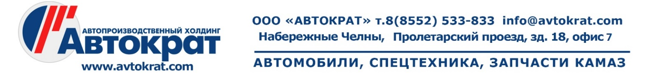

ООО «АВТОКРАТ» ИНН 1650426302 КПП 165001001 юридический адрес : 423800, Республика Татарстан, Г.О. ГОРОД НАБЕРЕЖНЫЕ ЧЕЛНЫ, Г НАБЕРЕЖНЫЕ ЧЕЛНЫ, ПРОЕЗД ПРОЛЕТАРСКИЙ, ЗД. 18, ОФИС 7

|  |  |
| --- | --- |
| Полное наименование организации | Общество с ограниченной ответственностью «Автократ» |
| Сокращенное наименование организации | ООО «Автократ» |
| Управляющий-Индивидуальный предприниматель, действующий на основании Устава и Договора о передаче полномочий единоличного исполнительного органа № 1 от 25.07.2023г. | Исмагилова Динара Сагитовна |
| Главный бухгалтер | Сабирянова Гузалия Амирянова |
| Юридический адрес | 423800, РЕСПУБЛИКА ТАТАРСТАН,  Г.О. ГОРОД НАБЕРЕЖНЫЕ ЧЕЛНЫ,  Г НАБЕРЕЖНЫЕ ЧЕЛНЫ,  ПРОЕЗД ПРОЛЕТАРСКИЙ, ЗД. 18, ОФИС 7 |
| Почтовый адрес для корреспонденции | 423822, РФ, РТ, г. Набережные Челны,  а/я 22083 |
| ID электронного документооборота | 2AE53AA7B1B-1505-45F6-AD41-B94E9ED1E0E8 (Калуга-Астрал) |
| ИНН | 1650426302 |
| КПП | 165001001 |
| ОГРН | 1231600039307 |
| Р/с | 40702810812010600045 |
| Банк | Филиал «Корпоративный»  ПАО «Совкомбанк» г. Москва |
| к/с | 30101810445250000360 |
| БИК | 044525360 |
| ОКВЭД | 45.19  Торговля прочими автотранспортными средствами |
| Телефон  ОКПО | (8552) 533833 , доб. 417, 402  55533203 |
| ОКТМО | 92730000 |
| ОКОГУ | 4210014 |
| ОКОПФ | 12300 |
| ОКФС | 16 |
| ОКОПФ | 12300 |
|  |  |

Просим произвольные документы (договор, спецификация, акт приема передачи и т.п.) отправлять в формате PDF. Документы в форматах WORD и EXСEL в ЭДО НЕ подписываем.

УПД, товарные накладные, счета фактуры, акты выполненных работ принимаем только в формате XML, утвержденном ИФНС РФ.